Об утверждении проектов (схем) зонирования земель города Балхаш, поселка Саяк и о корректировке базовых ставок земельного налога
Решение Балхашского городского маслихата Карагандинской области от 14 марта 2012 года N 2/20. Зарегистрировано Управлением юстиции города Балхаш Карагандинской области 27 апреля 2012 года N 8-4-277.
Сноска. Заголовок решения - в редакции решения Балхашского городского маслихата Карагандинской области от 21.12.2022 № 19/145 (вводится в действие по истечении десяти календарных дней после дня его первого официального опубликования).
В соответствии с Земельным Кодексом Республики Казахстан от 20 июня 2003 года, Кодексом Республики Казахстан от 10 декабря 2008 года "О налогах и других обязательных платежах в бюджет (Налоговый Кодекс)" городской маслихат РЕШИЛ:
1. Утвердить проекты (схемы) зонирования земель города Балхаш, поселка Саяк и повысить базовые ставки земельного налога согласно приложениям 1, 2, 3, 4 к настоящему решению.
Сноска. Пункт 1 – в редакции решения Балхашского городского маслихата Карагандинской области от 21.12.2022 № 19/145 (вводится в действие по истечении десяти календарных дней после дня его первого официального опубликования).
2. Признать утратившими силу:
решение городского маслихата от 28 июня 2002 года N 23/226 "Об утверждении схемы ценового зонирования и поправочных коэффициентов к ставкам земельного налога" (зарегистрировано в Реестре государственной регистрации нормативных правовых актов за N 870, опубликовано в газетах "Балқаш өңірі" от 7 августа 2002 года N 61-62, "Балхашский рабочий" от 7 августа 2002 года N 64);
Сноска. Решение Балхашского городского маслихата Карагандинской области от 28.06.2002 N 23/226 в РЦПИ не поступало.
решение городского маслихата от 30 сентября 2002 года N 25/237 "О внесении дополнения в решение городского маслихата от 28 июня 2002 года N 23/226 "Об утверждении схемы ценового зонирования и поправочных коэффициентов к ставкам земельного налога" (зарегистрировано в Реестре государственной регистрации нормативных правовых актов за N 965, опубликовано в газетах "Балқаш өңірі" от 1 ноября 2002 года N 88, "Балхашский рабочий" от 1 ноября 2002 года N 88);
Сноска. Решение Балхашского городского маслихата Карагандинской области от 30.09.2002 N 25/237 в РЦПИ не поступало.
решение городского маслихата от 9 июня 2010 года N 30/240 "О внесении изменений в решение городского маслихата от 28 июня 2002 года N 23/226 "Об утверждении схемы ценового зонирования и поправочных коэффициентов к ставкам земельного налога" (зарегистрировано в Реестре государственной регистрации нормативных правовых актов за N 8-4-188, опубликовано в газетах "Балқаш өңірі" от 16 июля 2010 года N 85-86 (11599), "Северное Прибалхашье" от 16 июля 2010 года N 80-81 (629).
3. Контроль за исполнением данного решения возложить на постоянную комиссию по промышленности, строительству, транспорту, развитию малого и среднего бизнеса, коммунальному хозяйству и экологии (М. Сулейменов).
4. Настоящее решение вводится в действие по истечении десяти календарных дней после дня его первого официального опубликования.
Председатель сессии | М. Сулейменов
Секретарь городского маслихата | К. Рахимберлина
"Согласовано"
Аким города Тейлянов К.Г.
19 марта 2012 года
Начальник государственного
учреждения "Отдел земельных
отношений города Балхаш"
Мамытова А.Т.
19 марта 2012 года
Начальник налогового
управления по городу Балхаш
Ефанов А.И.

19 марта 2012 года
Приложение 1
к решению городского маслихата
от 14 марта 2012 года №2/20
Проект (схема) зонирования земель города Балхаш
Сноска. Приложение 1 – в редакции решения Балхашского городского маслихата Карагандинской области от 21.12.2022 № 19/145 (вводится в действие по истечении десяти календарных дней после дня его первого официального опубликования).

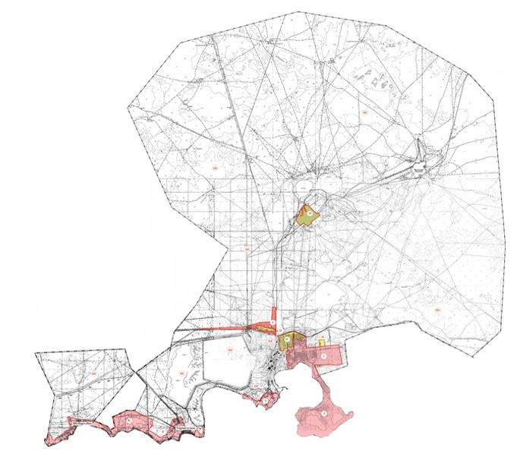

Условные обозначения:
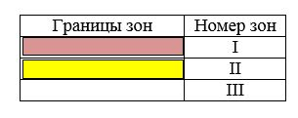

Приложение 2
к решению городского маслихата
от 14 марта 2012 года №2/20
Проект (схема) зонирования земель поселка Саяк
Сноска. Приложение 2 – в редакции решения Балхашского городского маслихата Карагандинской области от 21.12.2022 № 19/145 (вводится в действие по истечении десяти календарных дней после дня его первого официального опубликования).

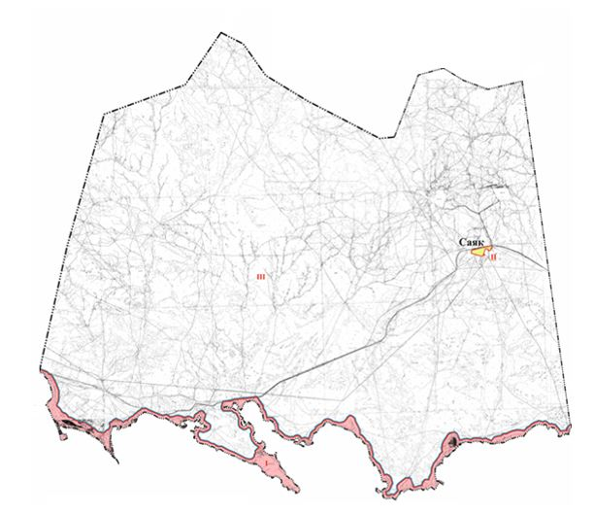

Условные обозначения:
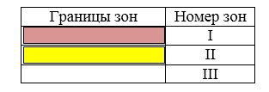

Приложение 3
к решению городского маслихата
от 14 марта 2012 года №2/20
Повышение базовых ставок земельного налога города Балхаш
Сноска. Решение дополнено приложением 3 в соответствии с решением Балхашского городского маслихата Карагандинской области от 21.12.2022 № 19/145 (вводится в действие по истечении десяти календарных дней после дня его первого официального опубликования).
№ | Зоны расположения земель | Процент повышения
1 | І | +50%
2 | ІІ | +30%
3 | ІІІ | 0
Приложение 4
к решению городского маслихата
от 14 марта 2012 года №2/20
Повышение базовых ставок земельного налога поселка Саяк
Сноска. Решение дополнено приложением 4 в соответствии с решением Балхашского городского маслихата Карагандинской области от 21.12.2022 № 19/145 (вводится в действие по истечении десяти календарных дней после дня его первого официального опубликования).
№ | Зоны расположения земель | Процент повышения
1 | І | +50%
2 | ІІ | +30%
3 | ІІІ | 0

© 2012. РГП на ПХВ «Институт законодательства и правовой информации Республики Казахстан» Министерства юстиции Республики Казахстан

